***ВСЁ ПОМНИТСЯ: «НИКТО НЕ ЗАБЫТ ,НЕЧТО НЕ ЗАБЫТО!»***

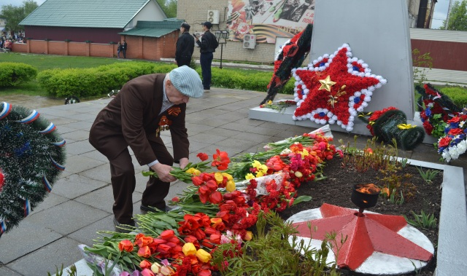

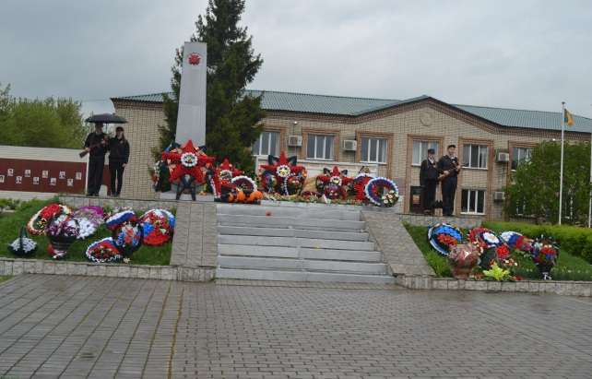

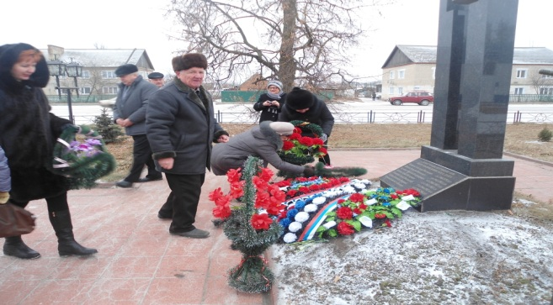

***Каждый год,9 мая ,жители Зетчинского района и его гости ,выходят на тор- жественный митинг посвященный Победе в Великой Отечественной войне .***

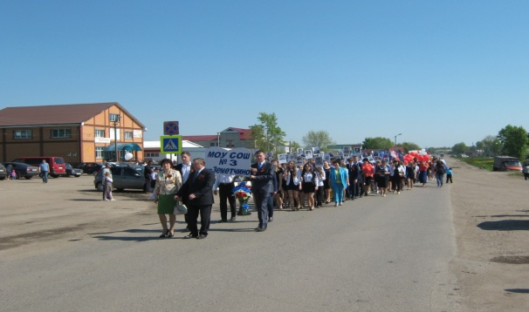

***По традиции с приветственным словом к ветеранам и всем жителям посёлка обращается глава администрации.***

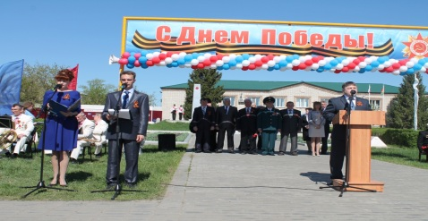

***Он желалает ветеранам крепкого здоровья ,долголетия, и мирной жизни . После минуты молчания и концерта , митинг заканчивается по традиции возлажением цветов к памятнику воинов-освободителей . 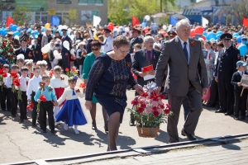 Теперь к традициям митинга, присоединились колонны «Бессмертного полка»***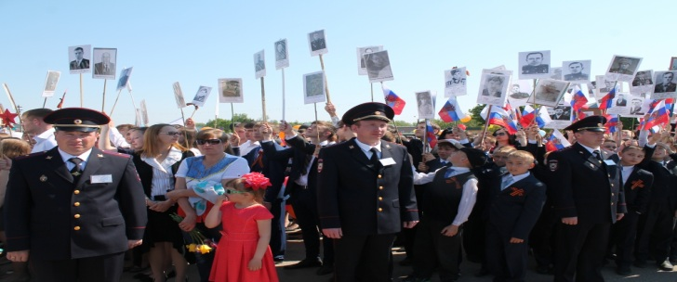

***Так же на территории Зетчино, была построенна «Аллея воинской доблести и трудовой славы»***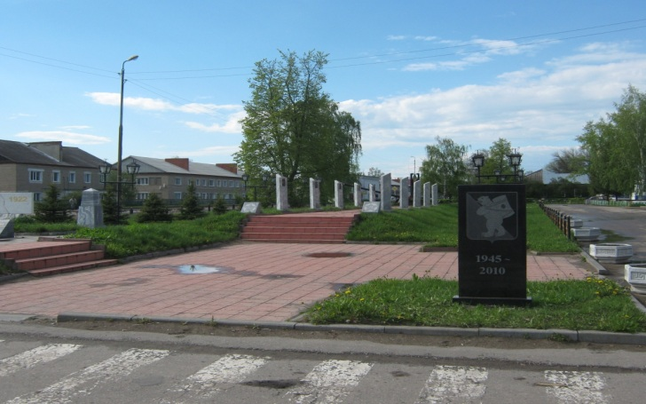

***Этот комплекс включает в себя памятники героям Советского Союза и Социалистического труда , а также памятник участникам локальных конфликтов и гражданской войны.***

***Сотни земетчинцев собрались на торжественную церемонию открытия.***

***9 декабря 2014 года в Земетчно отмечался День Героев Отечества.***

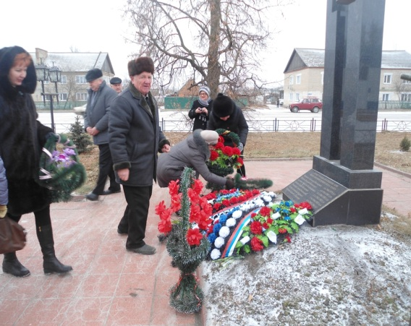

***15 февраля 2015 года в Земетчино почтили память воинов-интернационалистов.***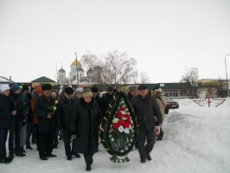

***ПОМНИТЕ! Через века, через года ,- ПОМНИТЕ!***

